МИНИСТЕРСТВО ОБРАЗОВАНИЯ РОССИЙСКОЙ ФЕДЕРАЦИИ

УФИМСКИЙ ГОСУДАРСТВЕННЫЙ НЕФТЯНОЙ
ТЕХНИЧЕСКИЙ УНИВЕРСИТЕТ

КАФЕДРА РАЗРАБОТКИ И
ЭКСПЛУАТАЦИИ НЕФТЕГАЗОВЫХ
МЕСТОРОЖДЕНИЙ

ЛАБОРАТОРНАЯ РАБОТА №4

Прогноз значений нефтеотдачи и ВНФ пласта Д1 Серафимовского месторождения (3 участок) с помощью АГПМ

По дисциплине:
“Контроль и регулирование разработки нефтяных месторождений”

ВЫПОЛНИЛ: ст.гр. ГР-00-02 Лысенков А.В.

ПРОВЕРИЛ: профессор Токарев М.А.

2004

Основные показатели для моделирования процесса нефтеизвлечения с помощью АГПМ
1.Физико-химические свойства насыщающих флюидов
Продуктивный горизонт | Д1
Вязкость нефти в пл.усл., мПа*с | 2,7
Отношение вязкости нефти и воды в пл. усл. | 1,8
Содержание асфальтенов в нефти А,% | 0,1
Содержание асфальтенов и смол в нефти А+С,% | 33
Содержание парафина, % | 3,5
Пластовая температура, С⁰ | 23
Плотность нефти в пласт.усл.,т/м³ | 0,81
Средний газовый фактор,м³/м | 51
Давление насыщения, МПа | 9,2
Извлекаемые запасы, т. | 90162
Балансовые запасы, т. | 199205
Площадь нефтеносной части залежи S, га | 32600
Объемный коэффициент нефти | 1,037
2.Коллекторские и толщинные свойства пласта
Математическое ожидание пористости М_{m,} % | 19
Среднеквадратичное отклонение σ_{m} | 4,18
Вариация пористости W_{m,} % | 22
Математическое ожидание нефтенасыщенности M_{кн}, % | 78
Среднеквадратичное отклонение σ_{кн} | 14,04
Вариация нефтенасыщенности W_{кн}, % | 18
Коэффициент проницаемости к_{пр}, мкм² | 0,031
Математическое ожидание толщины пласта Mh, м | 15,7
Среднеквадратичное отклонение σ_{h} | 5,652
Вариация толщины Wh, % | 36
Мат.ожидание средней толщины пропластков Mh_{пр}, м | 2,6
Среднеквадратичное отклонение σ_{пр} | 1,508
Вариация толщины пропластков | 58
3 Специальные коэффициенты и комплексный коэффициент неоднородности
Коэф-т расчлененности Кр | 4,6
Коэф-т песчанистости Кп | 0,52
Компл.показатель неоднородности, К_{неод} | 9,9
Коэф.гидропроводности пласта k*h/μ, м*мкм²/мПа*с | 102
4. Характеристика ВНЗ
Запасы нефти в ВНЗ, % | 12,7
Площадь ВНЗ в % от площади залежи | 11

Классификация объекта разработки

Истинные значения параметров Нормированные значения параметров
μ_{н}, мПа*с | 2,7 |  | μ_{н}^{норм}, мПа*с | -0,8494
μ₀ | 1,8 |  | μ₀^{норм} | -0,8613
А | 0,1 |  | А^{норм} | -0,978
А+С | 33 |  | (А+С)^{норм} | 0,34831
t | 23 |  | t^{норм} | -0,2743
ρ,т/м³ | 0,81 |  | ρ^{норм},т/м³ | 0,89744
G,м³/м³ | 51 |  | G^{норм},м³/м³ | -0,3269
M_{m} | 19 |  | M_{m}^{норм} | 0,70732
W_{m} | 22 |  | W_{m}^{норм} | 0,75
σ_{m} | 4,18 |  | σ_{m}^{норм} | 0,37802
M_{Кн} | 78 |  | M_{Кн}^{норм} | 0,78313
W_{Kн} | 18 |  | W_{Kн}^{норм} | 1,39521
σ_{Kн} | 14,04 |  | σ_{Kн}^{норм} | 0,99226
M_{hэф} | 15,7 |  | M_{hэф}^{норм} | -0,4243
W_{hэф} | 36 |  | W_{hэф}^{норм} | 1,51282
σ_{hэф} | 5,652 |  | σ_{hэф}^{норм} | -0,2425
M_{hпр} | 2,6 |  | M_{hпр}^{норм} | -0,7333
W_{hпр} | 58 |  | W_{hпр}^{норм} | 0,20805
σ_{hпр} | 1,508 |  | σ_{hпр}^{норм} | -0,881
K_{расчл} | 4,6 |  | K_{расчл}^{норм} | 0,70149
K_{песч} | 0,52 |  | K_{песч}^{норм} | 0,312
K_{неод} | 9,9 |  | K_{неод}^{норм} | -0,4919
kh/μ | 0,102 |  | kh/μ^{норм} | -1
Q_{ВНЗ} | 12,7 |  | Q_{ВНЗ}^{норм} | -0,6951
S_{ВНЗ} | 11 |  | S_{ВНЗ}^{норм} | -0,6952

Расчет главных компонент:
 |  |  | Z₁ | 0,7562044
 |  |  | Z₂ | -1,709579
 |  |  | Z₃ | 0,1115559
 |  |  | Z₄ | -0,123079
 |  |  | Z₅ | -0,625185
 |  |  | Z₆ | 0,1129213

Расстояние от выделенных центральных до всех анализируемых объектов:
Ri= | (S_{j=1}^{m}(Z_{j}^{i}-Z_{j}⁽⁰⁾)²)^{1/2}
Z_{j}⁽⁰⁾ | компоненты центра
Z_{j}^{i} | компоненты i-го объекта

 |  | Группы
 | 1 | 2 | 3
Z₁ | -1,82 | 2,52 | 1,36
Z₂ | 0,2 | 0,11 | -3,28
Z₃ | -1,04 | -0,05 | 0,78
Z₄ | 0,84 | -0,39 | -3,76
Z₅ | 0,97 | 0,2 | -0,61
Z₆ | 1,1 | 0,86 | -0,51

R₁= | 8,0279
R₂= | 3,8791
R₃= | 8,4465

Согласно расчетам R₂<R₁<R₃. Таким образом, пласт Д1 3-го участка Серафимовского месторождения относится к объектам второй группы. Дальнейший анализ его необходимо вести с помощью геолого-статистических моделей для второй группы.

Расчет конечной нефтеотдачи и ВНФ
h_{(t)}=b_{0(t})+Sb_{i(t)}*Г_{i}
Геолого-статистическая зависимость текущей нефтеотдачи от геолого-физических параметров для второй группы объектов (модель 1)
Тек. н/о при обв-ти,% | Коэффициенты при параметрах |  |  |  |  |  |  |  |  | h
Тек. н/о при обв-ти,% | m_{н} |  | А+С |  | M_{Кн} | M_{hпр} | Q_{ВНЗ} | b₀
10 | -0,003 |  | -0,0003 |  | 0,006 | 0,0006 | -0,0006 | -0,35 |  | 0,09394
20 | -0,002 |  | -0,0002 |  | 0,007 | 0,002 | -0,0004 | -0,42 |  | 0,11412
30 | -0,003 |  | -0,0009 |  | 0,008 | 0,02 | -0,0002 | -0,48 |  | 0,15566
40 | -0,004 |  | -0,0006 |  | 0,008 | 0,01 | -0,002 | -0,4 |  | 0,194
50 | -0,004 |  | -0,0008 |  | 0,006 | 0,01 | -0,001 | -0,15 |  | 0,2941
60 | -0,006 |  | -0,0008 |  | 0,009 | 0,009 | -0,003 | -0,29 |  | 0,3547
70 | -0,006 |  | -0,0008 |  | 0,01 | 0,01 | -0,004 | -0,38 |  | 0,3326
80 | -0,006 |  | -0,001 |  | 0,01 | 0,002 | -0,004 | -0,42 |  | 0,2652
90 | -0,005 |  | -0,0008 |  | 0,01 | -0,006 | -0,005 | -0,38 |  | 0,281
95 | -0,004 |  | -0,0005 |  | 0,01 | -0,004 | -0,004 | -0,35 |  | 0,3415
98 | -0,007 |  | -0,001 |  | 0,02 | -0,03 | -0,008 | -0,55 |  | 0,7785

Геолого-статистическая зависимость тек.неф-чи от геолого-физических (выраженных через гл.компоненты и технологических параметров для второй группы объектов (модель 5)
h=b_{0(t)}+b_{1(t)}*Z₁+b_{2(t)}*Z₂+b_{3(t)}*Z₃+b_{4(t)}*Z₄+b_{5(t)}*Z₅+b_{6(t)}*Q/+b_{7(t)}*q_{зак}/q_{отб} |  |  |  |  |  |  |  |  |  |  |  |  |  | 10-60 %
h=b_{0(t)}+b_{1(t)}*Z₁+b_{2(t)}*Z₂+b_{3(t)}*Z₃+b_{4(t)}*Z₄+b_{5(t)}*Z₅+k_{t*}h_{t-1} |  |  |  |  |  |  |  |  |  |  |  |  |  | 70-98%
Тек. неф-ча при обв-ти,% | Коэффициенты при параметрах |  |  |  |  |  |  |  |  |  |  |  |  |  |  |  | h
Тек. неф-ча при обв-ти,% | Z₁ | Z₂ |  | Z₃ |  | Z₄ |  | Z₅ |  | Q/ |  | q_{зак}/q_{отб} | h_{t-1} |  | b₀ |  | h
10 | -0,023 | -0,0008 |  | 0,0028 |  | 0,012 |  | 0,005 |  | -0,00004 |  | 0,01 | - |  | 0,11 |  | 0,07697
20 | -0,016 | 0,005 |  | 0,009 |  | 0,014 |  | 0,008 |  | -0,0001 |  | 0,011 | - |  | 0,14 |  | 0,06602
30 | -0,025 | -0,002 |  | 0,007 |  | -0,005 |  | 0,007 |  | -0,0003 |  | -0,00002 | - |  | 0,24 |  | 0,05269
40 | -0,024 | -0,008 |  | 0,008 |  | -0,023 |  | 0,003 |  | -0,0004 |  | -0,002 | - |  | 0,31 |  | 0,06573
50 | -0,022 | -0,012 |  | 0,007 |  | -0,023 |  | 0,002 |  | -0,0004 |  | 0,002 | - |  | 0,35 |  | 0,11963
60 | -0,035 | -0,018 |  | 0,014 |  | -0,028 |  | -0,0009 |  | -0,0005 |  | 0,0006 | - |  | 0,44 |  | 0,15237
70 | 0,0057 | 0,0013 |  | 0,0036 |  | -0,0037 |  | -0,0004 |  | - |  | - | 1,0504 |  | 0,0079 |  | 0,17115
80 | 0,0031 | 0,0012 |  | -0,0054 |  | 0,00004 |  | -0,0002 |  | - |  | - | 1,112 |  | 0,0079 |  | 0,19803
90 | 0,0018 | 0,0013 |  | 0,0025 |  | 0,0054 |  | -0,0019 |  | - |  | - | 0,829 |  | 0,119 |  | 0,28311
95 | 0,0002 | 0,0029 |  | 0,0024 |  | 0,0012 |  | 0,0016 |  | - |  | - | 0,9 |  | 0,0747 |  | 0,32381
98 | -0,0138 | 0,0096 |  | -0,0006 |  | 0,002 |  | -0,0041 |  | - |  | - | 0,83 |  | 0,146 |  | 0,39016

h=b_{0(t)}+b_{1(t)}*m_{н}+b_{2(t)}*(A+C)+b_{3(t)}*M_{Кн}+b_{4(t)}*M_{hпр}+b_{5(t)}*Qвнз+b_{6(t)}*Q/+b_{7(t)}*q_{зак}/q_{отб} |  |  |  |  |  |  |  |  |  |  |  |  |  |  | 10-60% |  | обв-ти
h=b_{0(t)}+b_{1(t)}*m_{н}+b_{2(t)}*(A+C)+b_{3(t)}*M_{Кн}+b_{4(t)}*M_{hпр}+b_{5(t)}*Qвнз+k_{t}*h_{t-1} |  |  |  |  |  |  |  |  |  |  |  |  |  |  | 70-98% |  | обв-ти
Геолого-статистическая зависимость тек.неф-чи от геологических и технологических параметров для второй группы объектов (модель 5)
Тек. н/о при обв-ти,% | Коэффициенты при параметрах |  |  |  |  |  |  |  |  |  |  |  |  |  |  | h
Тек. н/о при обв-ти,% | m_{н} |  | А+С |  | M_{Кн} |  | M_{hпр} |  | Q_{ВНЗ} |  | Q/ |  | h_{t-1} | b₀
10 | -0,003 |  | 0,0003 |  | 0,004 |  | -0,001 |  | 0,0001 |  | -0,00007 |  | - | -0,17 |  | 0,1047
20 | -0,002 |  | 0,0004 |  | 0,004 |  | 0,001 |  | 0,0002 |  | -0,0002 |  | - | -0,175 |  | 0,0351
30 | -0,003 |  | 0,0003 |  | 0,005 |  | 0,02 |  | 0,0004 |  | -0,0002 |  | - | -0,24 |  | 0,0963
40 | -0,004 |  | 0,0003 |  | 0,006 |  | 0,009 |  | -0,001 |  | -0,0002 |  | - | -0,2 |  | 0,1579
50 | -0,005 |  | 0,0004 |  | 0,003 |  | 0,009 |  | -0,0007 |  | -0,0003 |  | - | 0,09 |  | 0,1594
60 | -0,007 |  | 0,0004 |  | 0,006 |  | 0,005 |  | -0,0023 |  | -0,0003 |  | - | -0,03 |  | 0,2373
70 | 0,0008 |  | 0,00009 |  | 0,001 |  | 0,002 |  | -0,0006 |  | - |  | 1,04 | -0,08 |  | 0,2475
80 | -0,00003 |  | 0,0002 |  | 0,0007 |  | -0,01 |  | 0,0001 |  | - |  | 1,096 | -0,007 |  | 0,3006
90 | 0,0003 |  | 0,00007 |  | 0,003 |  | -0,008 |  | -0,001 |  | - |  | 0,81 | -0,03 |  | 0,4171
95 | 0,0002 |  | 0,0002 |  | 0,0007 |  | 0,002 |  | 0,0003 |  | - |  | 0,91 | -0,005 |  | 0,4453
98 | -0,004 |  | 0,002 |  | 0,009 |  | -0,03 |  | -0,005 |  | - |  | 0,63 | -0,33 |  | 0,5663

Геолого-статистическая зависимость тек.неф-чи от геолого-физических и технологических
параметров для второй группы объектов (модель 5)
h=b_{0(t)}+b_{1(t)}*m_{н}+b_{2(t)}*(A+C)+b_{3(t)}*M_{Кн}+b_{4(t)}*M_{hпр}+b_{5(t)}*Qвнз+b_{6(t)}*Q/+b_{7(t)}*q_{зак}/q_{отб} |  |  |  |  |  |  |  |  |  |  |  |  |  |  | 10-60% |  | обв.
h=b_{0(t)}+b_{1(t)}*m_{н}+b_{2(t)}*(A+C)+b_{3(t)}*M_{Кн}+b_{4(t)}*M_{hпр}+b_{5(t)}*Qвнз+k_{t}*h_{t-1} |  |  |  |  |  |  |  |  |  |  |  |  |  |  | 70-98% |  | обв.
Тек. н/о при обв-ти,% | Коэффициенты при параметрах |  |  |  |  |  |  |  |  |  |  |  |  |  |  |  |  | h
Тек. н/о при обв-ти,% | m_{н} | А+С |  | M_{Кн} |  | M_{hпр} |  | Q_{ВНЗ} |  | Q/ |  | q_{зак}/q_{отб} |  | h_{t-1} |  | b₀
10 | -0,003 | -0,0004 |  | 0,004 |  | -0,001 |  | -0,0001 |  | -0,00005 |  | 0,02 |  | - |  | -0,23 |  | 0,048
20 | -0,002 | 0,0005 |  | 0,003 |  | 0,009 |  | 0,0004 |  | -0,0002 |  | 0,02 |  | - |  | -0,15 |  | 0,027
30 | -0,004 | -0,0002 |  | 0,005 |  | 0,02 |  | 0,0005 |  | -0,0002 |  | 0,004 |  | - |  | -0,25 |  | 0,072
40 | -0,004 | 0,0003 |  | 0,006 |  | 0,009 |  | -0,001 |  | -0,0002 |  | -0,0002 |  | - |  | -0,2 |  | 0,158
50 | -0,005 | 0,0004 |  | 0,003 |  | 0,009 |  | -0,0007 |  | -0,0003 |  | 0,004 |  | - |  | 0,06 |  | 0,133
60 | -0,007 | 0,0004 |  | 0,006 |  | 0,005 |  | -0,002 |  | -0,0003 |  | 0,002 |  | - |  | -0,04 |  | 0,233
70 | 0,0008 | 0,00009 |  | 0,001 |  | 0,002 |  | -0,0006 |  | - |  | - |  | 1,04 |  | -0,08 |  | 0,243
80 | 0,00003 | -0,0002 |  | 0,0007 |  | -0,011 |  | 0,0001 |  | - |  | - |  | 1,09 |  | 0,006 |  | 0,291
90 | 0,0004 | 0,0002 |  | 0,003 |  | -0,008 |  | -0,001 |  | - |  | - |  | 0,81 |  | -0,03 |  | 0,414
95 | 0,0002 | 0,002 |  | 0,0007 |  | 0,002 |  | 0,0003 |  | - |  | - |  | 0,91 |  | -0,005 |  | 0,502
98 | -0,004 | -0,001 |  | 0,009 |  | -0,003 |  | -0,005 |  | - |  | - |  | 0,63 |  | -0,33 |  | 0,573

h=b_{0(t)}+b_{1(t)}*m_{н}+b_{2(t)}*(A+C)+b_{3(t)}*M_{Кн}+b_{4(t)}*M_{hпр}+b_{5(t)}*Qвнз+b_{6(t)}*Q/+b_{7(t)}*q_{зак}/q_{отб} |  |  |  |  |  |  |  |  |  |  |  |  |  | 10-60% |  | обв-ти
h=b_{0(t)}+b_{1(t)}*m_{н}+b_{2(t)}*(A+C)+b_{3(t)}*M_{Кн}+b_{4(t)}*M_{hпр}+b_{5(t)}*Qвнз+k_{t}*h_{t-1} |  |  |  |  |  |  |  |  |  |  |  |  |  | 70-98%
Геолого-статистическая зависимость тек.неф-чи от геологических и технологических параметров для второй группы объектов (модель 5)
Тек. н/о при обв-ти,% | Коэффициенты при параметрах |  |  |  |  |  |  |  |  |  |  |  |  |  |  |  | h
Тек. н/о при обв-ти,% | m_{н} |  | А+С |  | M_{Кн} |  | M_{hпр} |  | Q_{ВНЗ} |  | Q/ |  | h_{t-1} |  | b₀ |  | h
10 | -0,003 |  | 0,0003 |  | 0,004 |  | -0,001 |  | 0,0001 |  | -0,00007 |  | - |  | -0,17 |  | 0,1047
20 | -0,002 |  | 0,0004 |  | 0,004 |  | 0,001 |  | 0,0002 |  | -0,0002 |  | - |  | -0,175 |  | 0,0351
30 | -0,003 |  | 0,0003 |  | 0,005 |  | 0,02 |  | 0,0004 |  | -0,0002 |  | - |  | -0,24 |  | 0,0963
40 | -0,004 |  | 0,0003 |  | 0,006 |  | 0,009 |  | -0,001 |  | -0,0002 |  | - |  | -0,2 |  | 0,1579
50 | -0,005 |  | 0,0004 |  | 0,003 |  | 0,009 |  | -0,0007 |  | -0,0003 |  | - |  | 0,09 |  | 0,1594
60 | -0,007 |  | 0,0004 |  | 0,006 |  | 0,005 |  | -0,0023 |  | -0,0003 |  | - |  | -0,03 |  | 0,2373
70 | 0,0008 |  | 0,00009 |  | 0,001 |  | 0,002 |  | -0,0006 |  | - |  | 1,04 |  | -0,08 |  | 0,2475
80 | -0,00003 |  | 0,0002 |  | 0,0007 |  | -0,01 |  | 0,0001 |  | - |  | 1,096 |  | -0,007 |  | 0,3006
90 | 0,0003 |  | 0,00007 |  | 0,003 |  | -0,008 |  | -0,001 |  | - |  | 0,81 |  | -0,03 |  | 0,4171
95 | 0,0002 |  | 0,0002 |  | 0,0007 |  | 0,002 |  | 0,0003 |  | - |  | 0,91 |  | -0,005 |  | 0,4453
98 | -0,004 |  | 0,002 |  | 0,009 |  | -0,03 |  | -0,005 |  | - |  | 0,63 |  | -0,33 |  | 0,5663

ВНФ=b_{0(t)}+b_{1(t)}*rн+b_{2(t)}*M_{hэф}+b_{3(t)}*s_{hэф}+b_{4(t)}*S_{ВНЗ}+с_{1(t)}*Q/ |  |  |  |  |  |  |  |  |  |  |  |  |  | 10-60% | обв-ти
ВНФ=b_{0(t)}+b_{1(t)}*rн+b_{2(t)}*M_{hэф}+b_{3(t)}*s_{hэф}+b_{4(t)}*S_{ВНЗ}+b_{5(t)}*ВНФ_{t-1} |  |  |  |  |  |  |  |  |  |  |  |  |  | 70-98% | обв-ти
Тек. неф-ча при обв-ти,% | Коэффициенты при параметрах |  |  |  |  |  |  |  |  |  |  |  |  | ВНФ
Тек. неф-ча при обв-ти,% | r_{н} |  | M_{hэф} |  | s_{hпр} |  | S_{ВНЗ} |  | Q/ |  | ВНФ_{t-1} |  | b₀ | ВНФ
10 | -0,535 |  | 0,0024 |  | -0,0095 |  | 0,0009 |  | 0,00005 |  | - |  | 0,498 | 0,0855
20 | -0,024 |  | 0,0036 |  | -0,0169 |  | 0,0001 |  | -0,00005 |  | - |  | 0,126 | 0,04
30 | 0,866 |  | 0,0056 |  | -0,0098 |  | -0,0008 |  | -0,00007 |  | - |  | -0,5 | 0,1858
40 | 0,955 |  | 0,004 |  | -0,272 |  | -0,0019 |  | -0,00013 |  | - |  | -0,437 | 0,1869
50 | 2,337 |  | 0,0156 |  | -0,126 |  | -0,0027 |  | 0,0004 |  | - |  | -0,428 | 1,2065
60 | 0,335 |  | 0,0168 |  | -0,16 |  | -0,0071 |  | 0,0003 |  | - |  | 0,692 | 1,0866
70 | 3,137 |  | 0,0025 |  | -0,0194 |  | -0,0001 |  | - |  | 0,941 |  | -2,459 | 1,0329
80 | 6,716 |  | -0,0083 |  | -0,035 |  | 0,0097 |  | - |  | 1,325 |  | -5,906 | 0,6811
90 | -3,39 |  | -0,0225 |  | -0,111 |  | 0,0349 |  | - |  | 3,682 |  | -0,217 | -1,0517
95 | -2,955 |  | 0,0066 |  | 0,244 |  | 0,0197 |  | - |  | 1,662 |  | 0,818 | -1,624
98 | -1,357 |  | 0,0023 |  | 0,139 |  | 0,017 |  | - |  | 1,363 |  | 2,777 | 0,4731

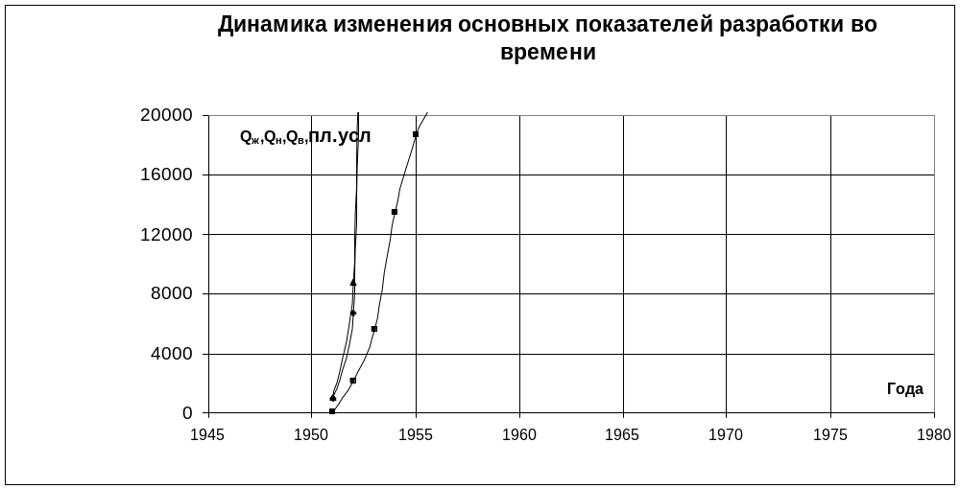
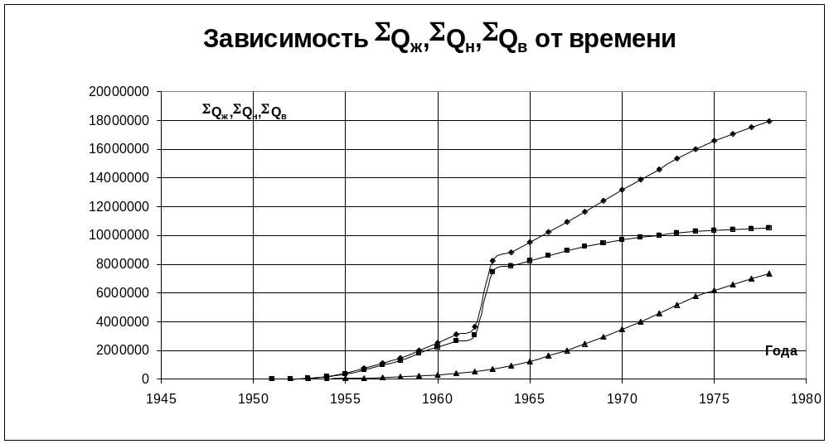
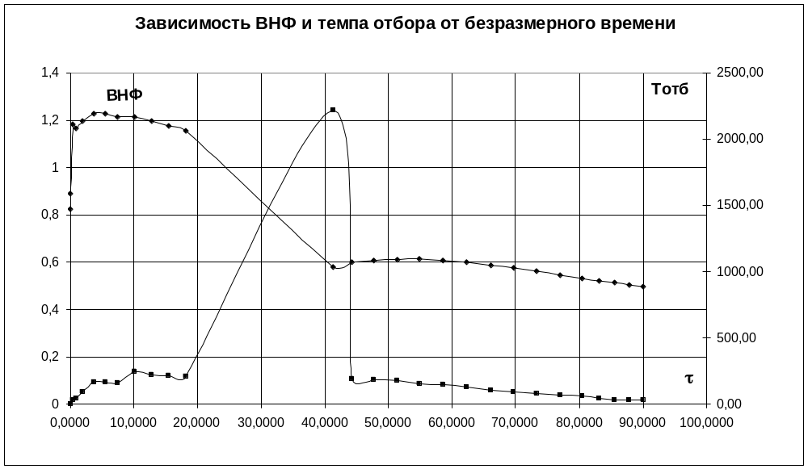
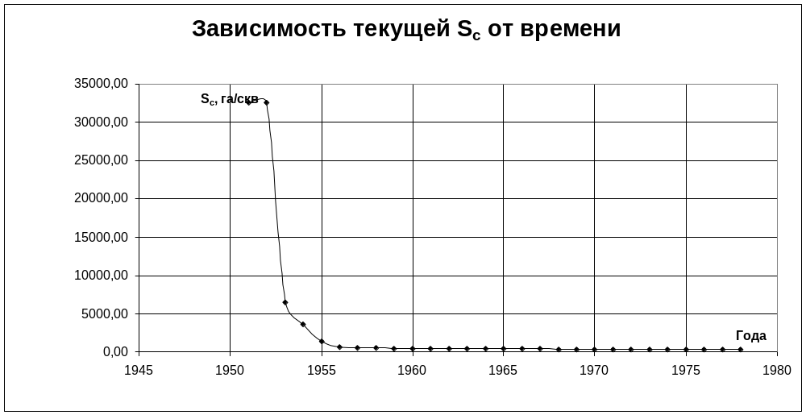

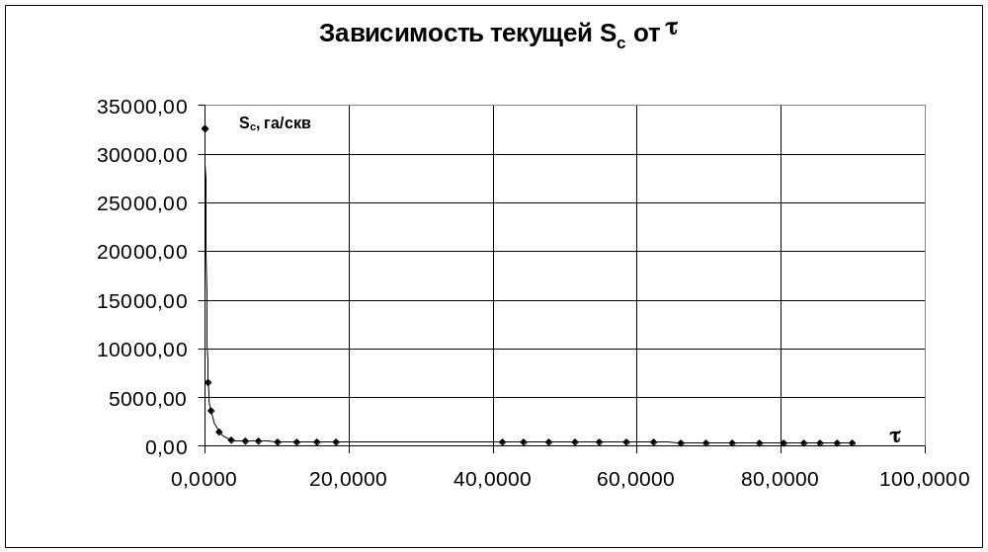
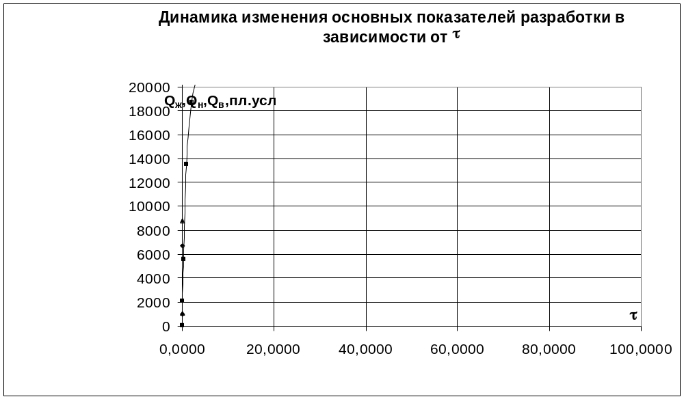
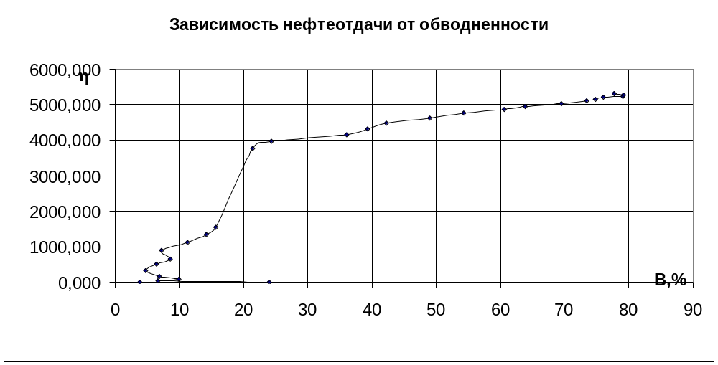
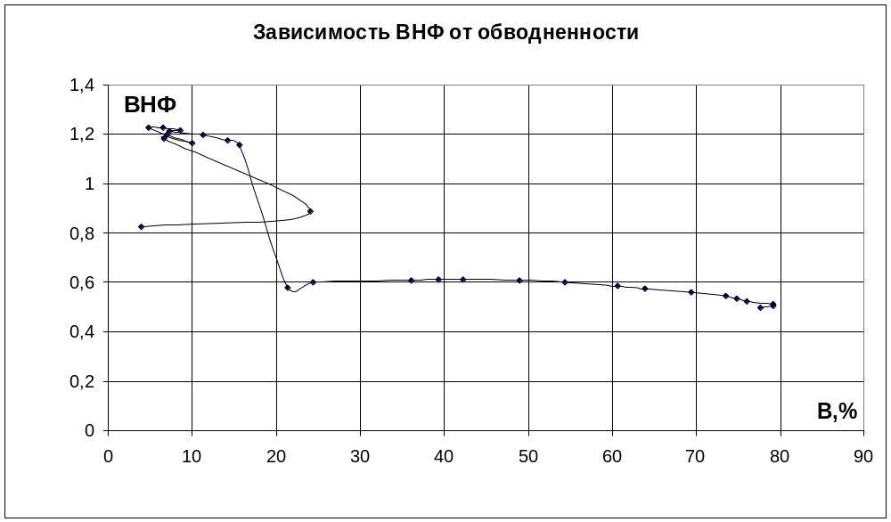

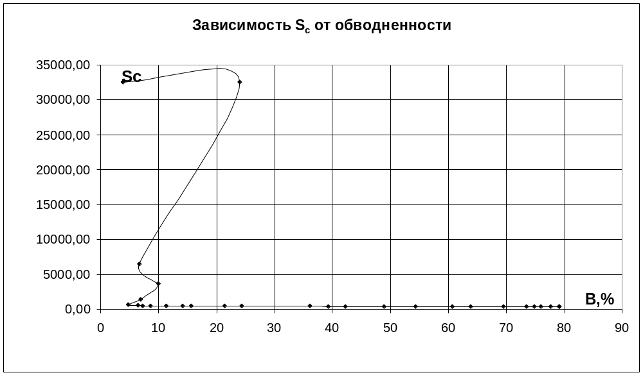

СПИСОК ЛИТЕРАТУРЫ

1 Спутник нефтегазопромыслового геолога: Справочник/ Под.ред. И.П. Человского. – М.: Недра, 1989.-375 с.: ил.
2 Токарев М.А., Ахмерова Э.Р., Файзуллин М.Х. Контроль и регулирование разработки нефтегазовых месторождений: Учебное пособие. –Уфа: Изд-во УГНТУ, 2001.-61 с.
3 Токарев М.А. Комплексный геолого-промысловый контроль за текущей нефтеотдачей при вытеснении нефти водой. М.: Недра, 1990. -267 с.: ил.
4 Василевский В.Н., Петров А.И. Техника и технология определения параметров скважин и пластов: Справочник рабочего. М.: Недра, 1989. -271 с.: ил.
5 Справочное руководство по проектированию разработки и эксплуатации нефтяных месторождений. Проектирование разработки. Ш.К. Гиматудинов, Ю.П. Борисов, М.Д.Розенберг и др. М., Недра, 1983, 463 с.
6 Проектирование разработки нефтяных месторождений с помощью адаптационных геолого0промысловых моделей: Учеб. пособие/ М.А.Токарев, Уфим. нефт. ин-т, 1991. -90 с.
7 Желтов Ю.П. Разработка нефтяных месторождений: Учебник для вузов. – М.: Недра, 1986. 332 с.
8 Баишев Б.Т., Исайчев В.В., Кожакин С.В. и др. Регулирование процесса разработки нефтяных месторождений. М.: Недра, 1987, - 197 с.
9 Донцов К.М. Разработка нефтяных месторождений. М.: Недра, 1997,- 360 с.
10 Разработка ия эксплуатация нефтяных, газовых и газоконденсатных месторождений: Учеб. для вузов/Ш.К.Гиматудинов, И.И.Дунюшкин, В.М.Зайцев и др.; Под ред. Ш.К.Гиматудинова. –М.: Недра, 1988. – 302 с.; ил.

